**CARA MEMBUAT UI LOGIN SCREEN**

**DARI APLIKASI KISAH 25 NABI DAN RASUL BESERTA MUKJIZATNYA**



**DISUSUN OLEH:**

**NAMA : CICI BERLIANA**

**NIM : 200250501015**

**FAKULTAS ILMU KOMPUTER (SISTEM INFORMASI.A.)**

**UNIVERSITAS TOMAKAKA**

**2021/2022**

**TUTORIAL**

1. Pertama-tama kita membuka aplikasi adobe xd kemudian memilih ukuran Iphone 12 Pro max (428x926 px).

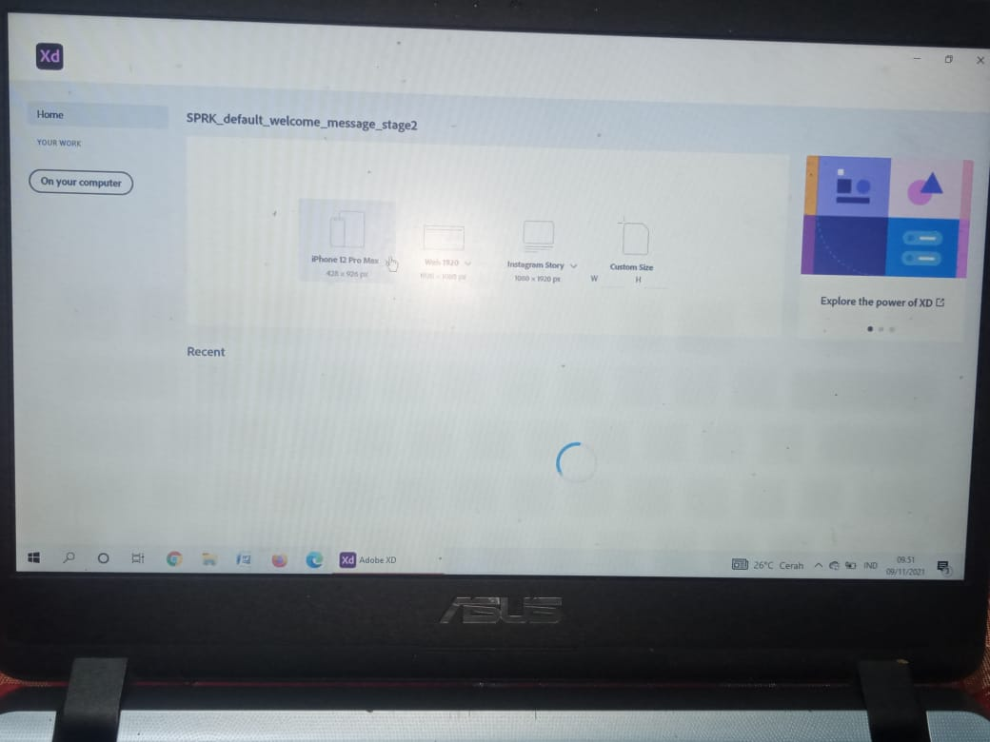

1. Setelah aplikasinya terbuka, kita membuat teks deng mengklik tanda T pada pojok kiri.

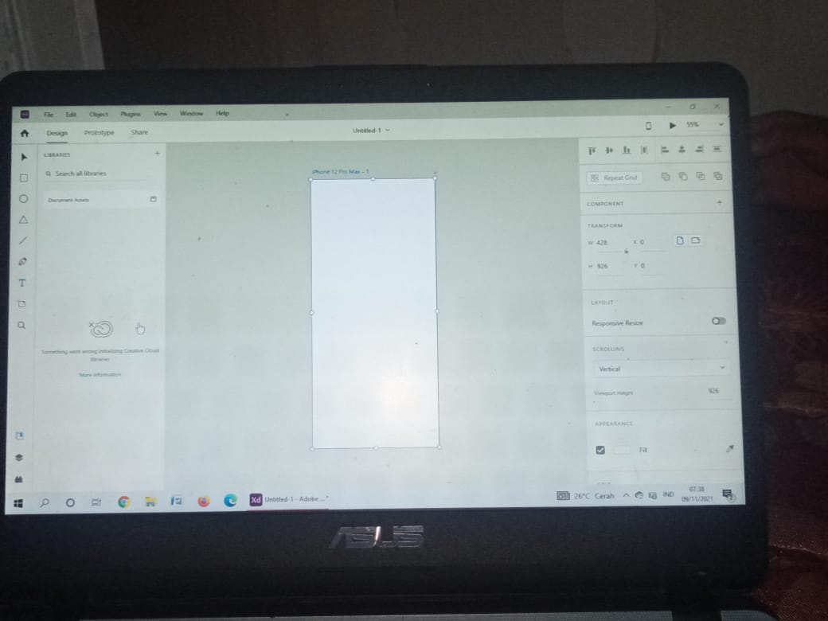

1. Selanjutnya kita membuat teks dengan kalimat “kisah 25 nabi dan rasul beserta mukjizatnya” untuk fontnya kita pakai Lucida calligraphy dengan ukuran 30 dan warna orange (fill).

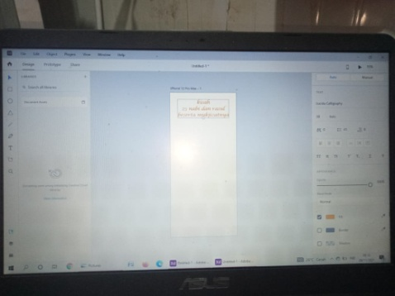

1

1. Kemudian kita memberikan tombol login dengan memilih gambar persegi pada pojok kiri, lalu kita membuat persegi dengan ukuran yang kita mau dengan warna orange (fill) dan di dalam persegi kita membuatkan teks “login” dengan font Lucida calligraphy, ukuran 20 dan warna putih (fill).

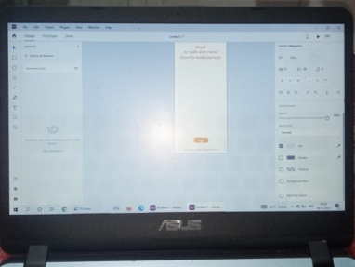 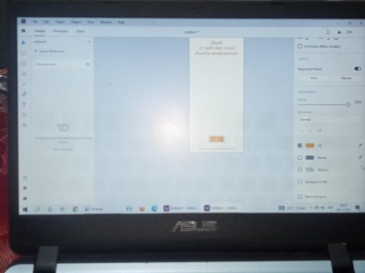

1. Setelah itu kita membuat lagi teks dengan kalimat “belum punya akun? Registrasi disini” dengan font Lucida calligraphy, ukuran 15 dan warna orange (fill).

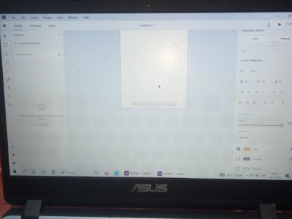

1. Selanjutnya kita memasukkan gambar di belakang teks, dengan memilih bentuk kotak pada sebelah kiri layar lalu kita membuat persegi seukuran layar kemudian kita klik layar lalu kita keluar di adobe xd dan beralih ke album yang di mana pada album itu terdapat foto atau gambar yang akan di gunakan di adobe xd. Kita copy gambarnya lalu kembali ke adobe xd dan menpaste copy yang tadi, setalah itu gambar yang sudah di copy kita sesuaikan dengan layar kemudian kita klik luar layar dan setelah itu klik kanan pada layar lalu pilih send backward atau bisa juga kita langsung klik Ctrl+[ maka teks yang sudah kita buat tadi akan kembali seperti awal.

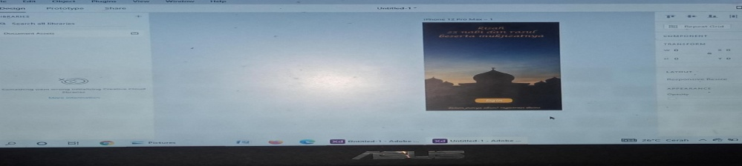

2

1. Sekarang kita akan membuat layar login screen dengan cara mencopy layar pada welcome screen. Setelah di copy kita hapus gambarnya dan kita hapus juga teks dengan kalimat “kisah 25 nabi dan rasul beserta mukjizatnya”.

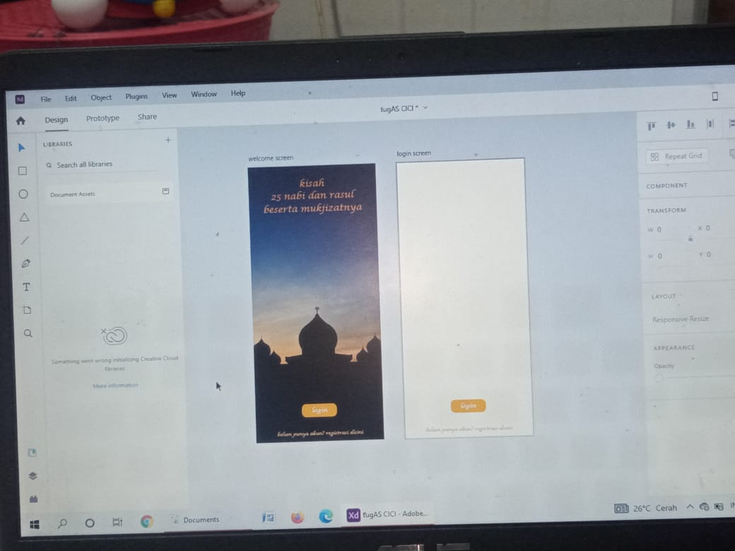

1. Kemudian kita berikan warna pada layar login screen, dengan mengklik 2 kali layar lalu mengubah warnanya menjadi navy.

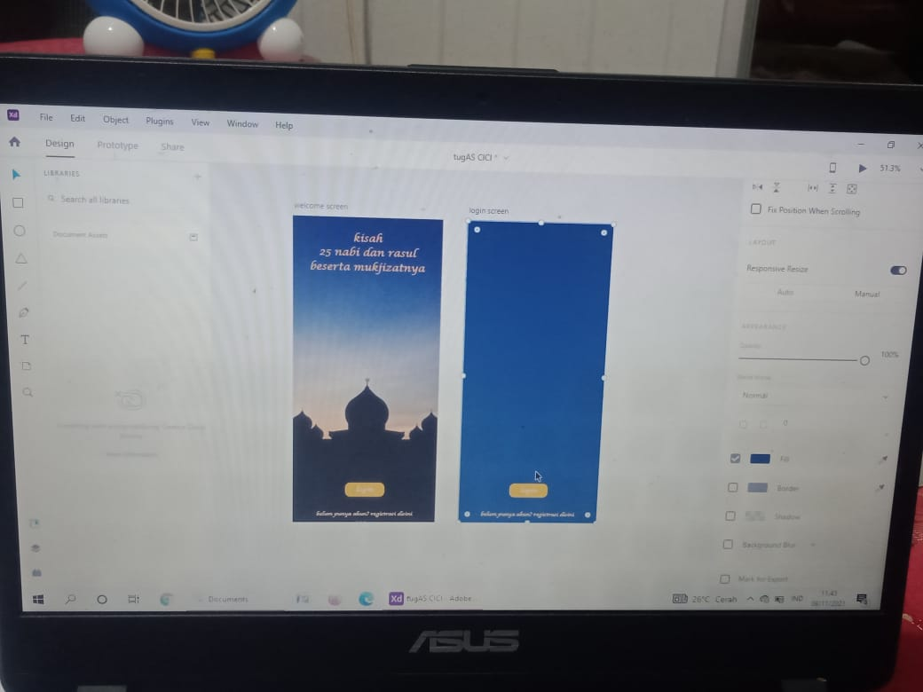

1. Setelah itu kita membuat teks dengan kalimat “login page” dengan font Lucida calligraphy, ukuran 30 dan warna orange (fill).

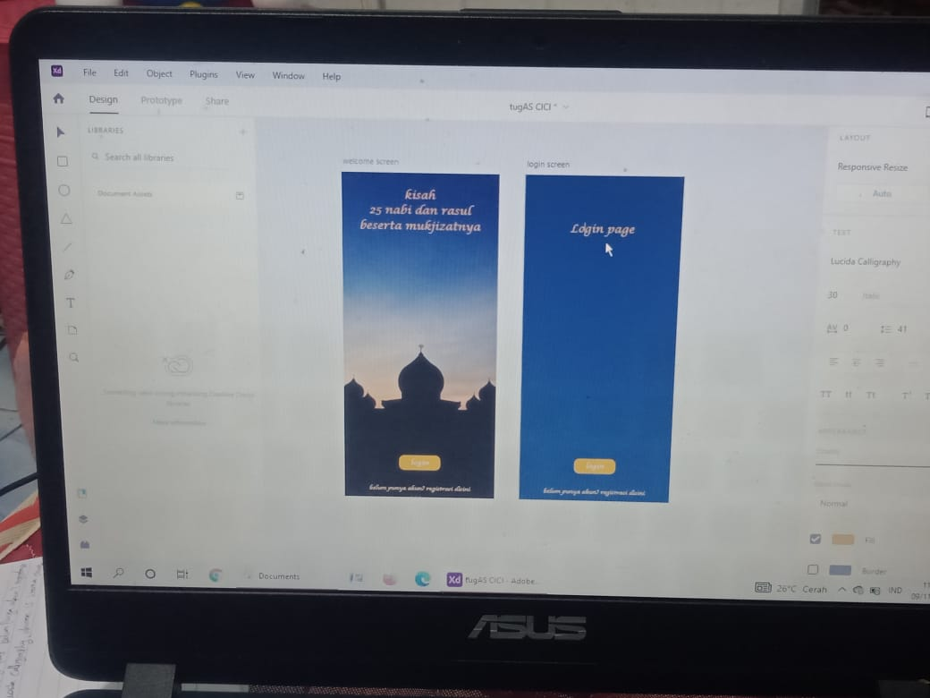

3

1. Selanjutnya kita membuat persegi sebanyak dua dan di letakkan di bawah “login page” dengan ukuran yang kita mau dan berwarna putih.

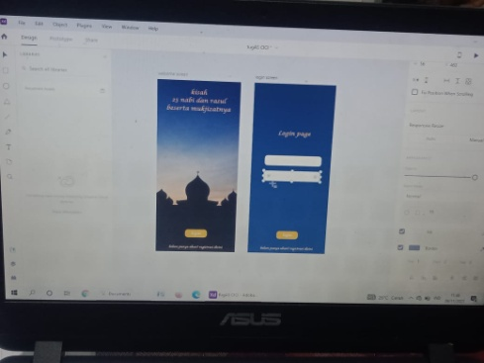

1. Kemudian kita isi kolom atau persegi tadi dengan teks, untuk kolom yang pertama kita isi dengan kata “user name” dan untuk kolom kedua kita isi “password” dengan font Lucida calligraphy, ukuran 15 dan warna orange (fill). Dan kita pindahkan kolom login ke atas sehingga dapat berdekatan denga dua kolom yang tadi.

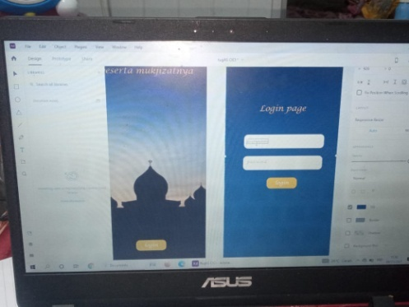

1. Setelah itu kita membuat teks lagi yang di letakkan di bawah kolom login dengan teks “ lupa password?” dengan font Lucida calligraphy, ukuran 15 dan warna orange (fill).

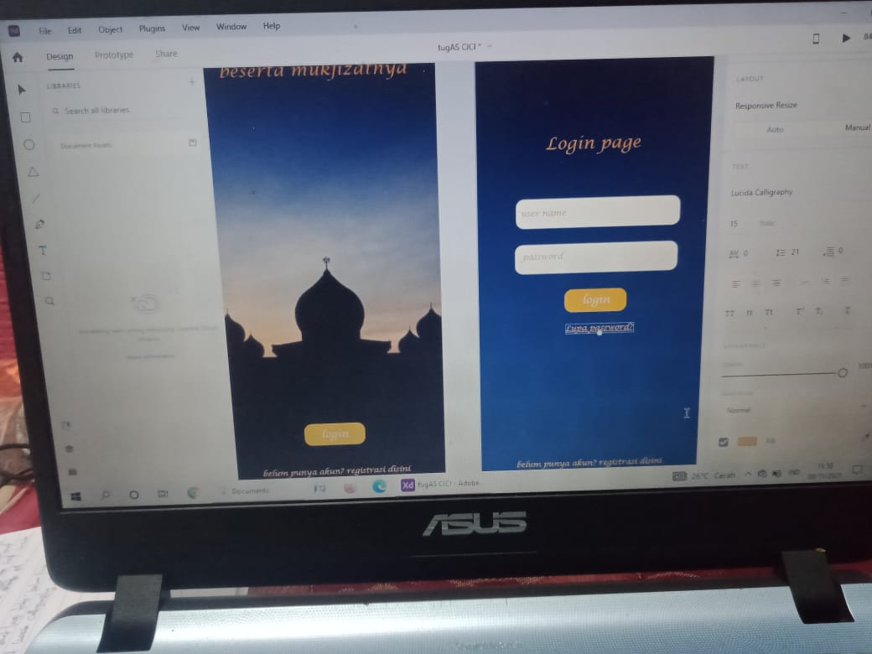

4

1. Dan yang terakhir, kita klik prototype yang berada di pojok kiri atas kemudian kita pilih kolom login screen yang berada di layar welcome screen atau layar pertama, setelah itu kita klik dan akan muncul panah warna biru dan kita klik lalu kita arahkan pada layar ke dua atau login screen.

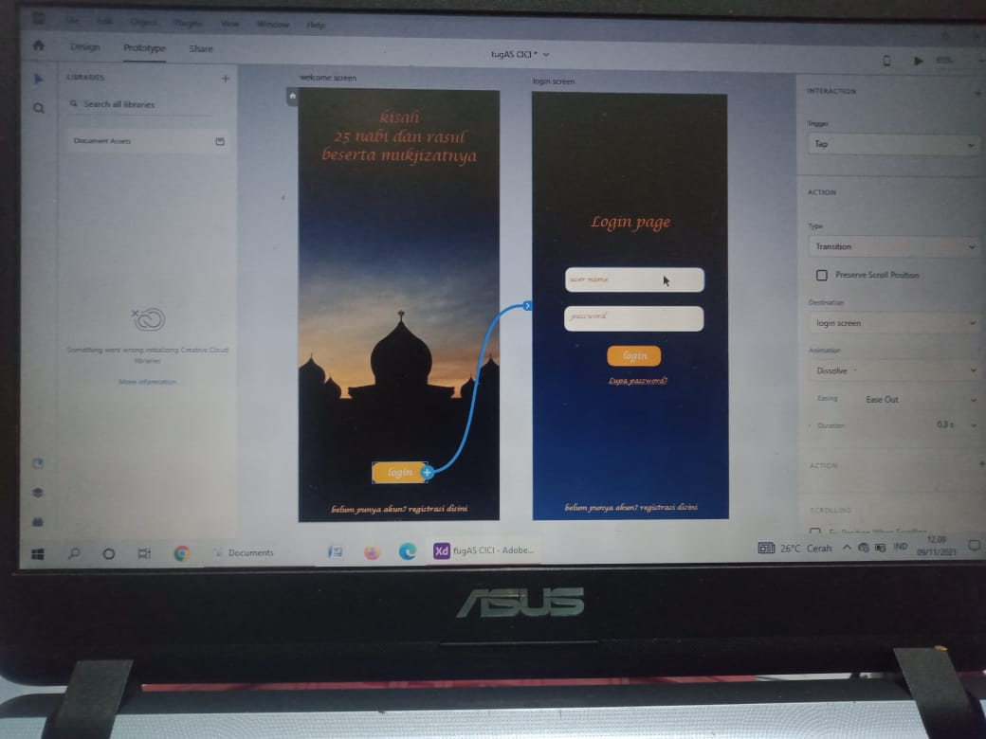

**HASILNYA**

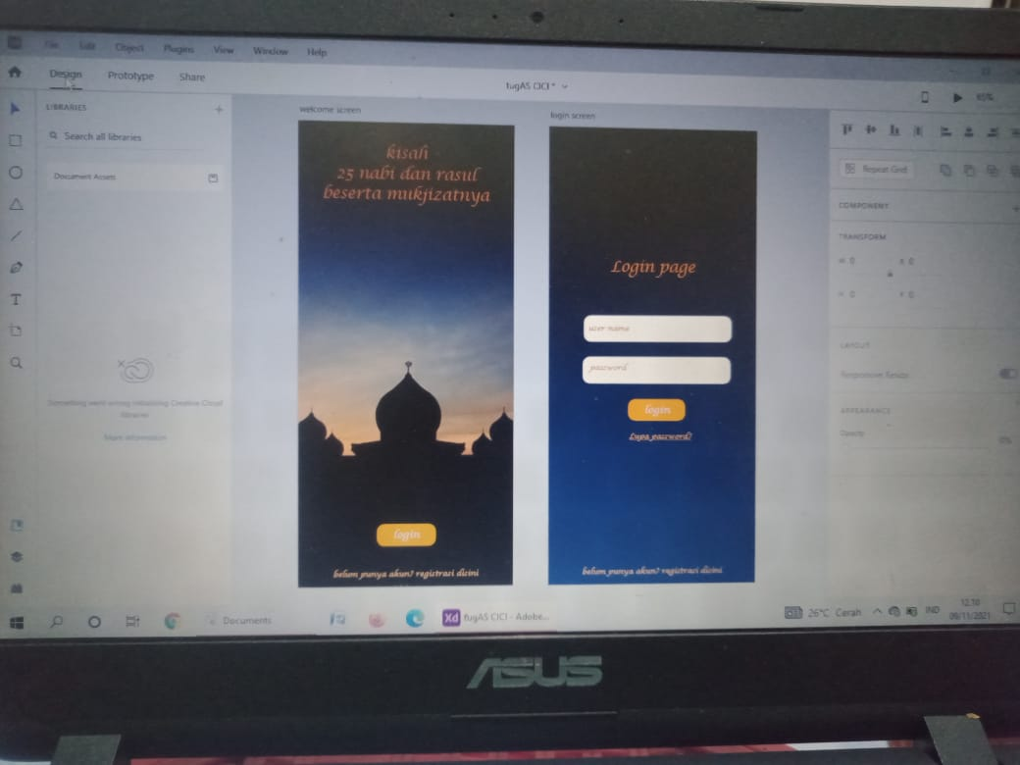

5